**202309021| 小六班**



Daily life



**「来园情况」**

今天是星期四，天气阴，早晨有点凉，很多宝宝都穿上了薄外套。今天共有17人来园，4人请假。希望小朋友们早日恢复健康!

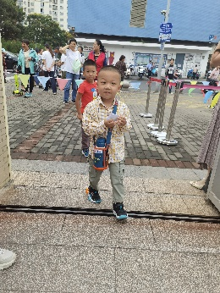 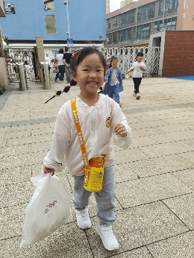 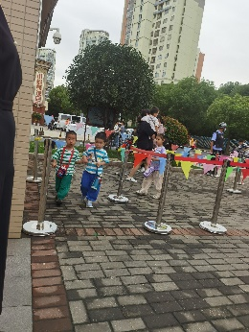 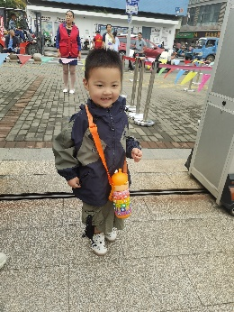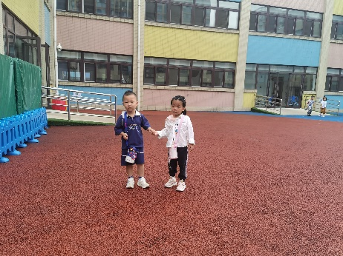 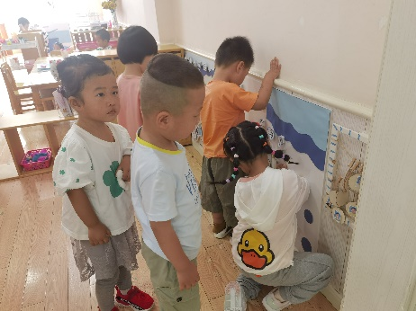

**「日常生活观察」**

|  |  |  |  |  |  |  |  |  |
| --- | --- | --- | --- | --- | --- | --- | --- | --- |
| **序号** | **姓名** | **入园情绪** | **早点** | **午餐** | | | **午睡** | **午点** |
| **饭** | **菜** | **汤** |
| 1 | 方张羽 | √ | √ | √ | ⭕ | √ | √ | √ |
| 2 | 王韵涵 | 请假 |  |  |  |  |  |  |
| 3 | 杨子熠 | √ | √ | √ | ⭕ | √ | √ | √ |
| 4 | 程桢雯 | √ | √ | √ | ⭕ | ⭕ | √ | √ |
| 5 | 林清姝 | 请假 |  |  |  |  |  |  |
| 6 | 南羽晞 | √ | √ | √ | √ | √ | √ | √ |
| 7 | 郭慕芸 | ⭕ | √ | √ | √ | √ | √ | √ |
| 8 | 马筱萌 | 请假 |  |  |  |  |  |  |
| 9 | 许晨依 | √ | √ | √ | √ | √ | √ | √ |
| 10 | 韩泽霖 | √ | √ | √ | √ | √ | √ | √ |
| 11 | 任俊晟 | √ | √ | √ | ⭕ | √ | √ | √ |
| 12 | 顾宇浩 | √ | √ | √ | √ | √ | √ | √ |
| 13 | 魏书宇 | √ | √ | √ | ⭕ | ⭕ | √ | √ |
| 14 | 冯逸凡 | √ | √ | √ | ⭕ | √ | √ | √ |
| 15 | 鞠奕鸿 | 请假 |  |  |  |  |  |  |
| 16 | 徐佑恒 | √ | √ | ⭕ | √ | √ | √ | √ |
| 17 | 庄溢 | 请假 |  |  |  |  |  |  |
| 18 | 赵天睿 | √ | √ | √ | ⭕ | √ | √ | √ |
| 19 | 朱圣庆 | √ | √ | √ | √ | √ | √ | √ |
| 20 | 李宇航 | √ | √ | √ | √ | √ | √ | √ |
| 21 | 戴君瑞 | √ | √ | √ | ⭕ | ⭕ | √ | √ |

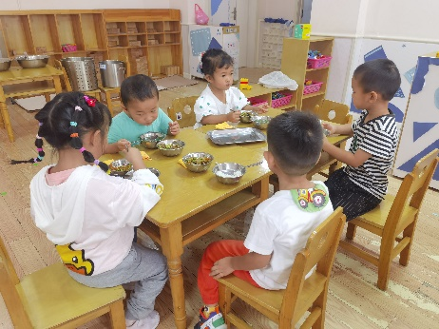 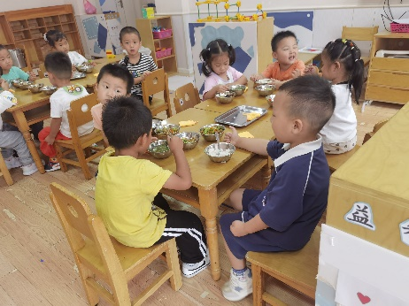 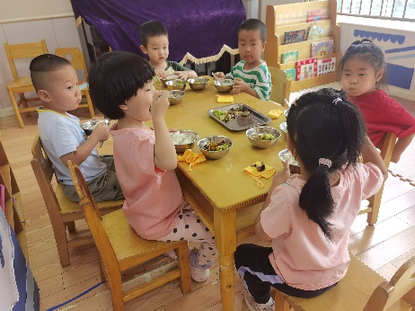

**「区域活动」**

随着孩子们的规则意识越来越强，他们已经能进入区域选择不同的游戏了。**小宝、晟宝、浩浩、雯雯**很喜欢建构区；**毛毛、晞晞、瑞瑞、萌萌、安安**最愿意去娃娃家；**郭郭、团团、滴滴、环环**最爱玩橡皮泥；**枭枭、果果、多多、凡凡**在益智区玩的不亦乐乎。

**「温馨提示」**

各位家长请关注：

1. 安全平台上的小作业也请及时完成！谢谢配合！
2. 雨天路滑，来离园途中请注意安全哦！